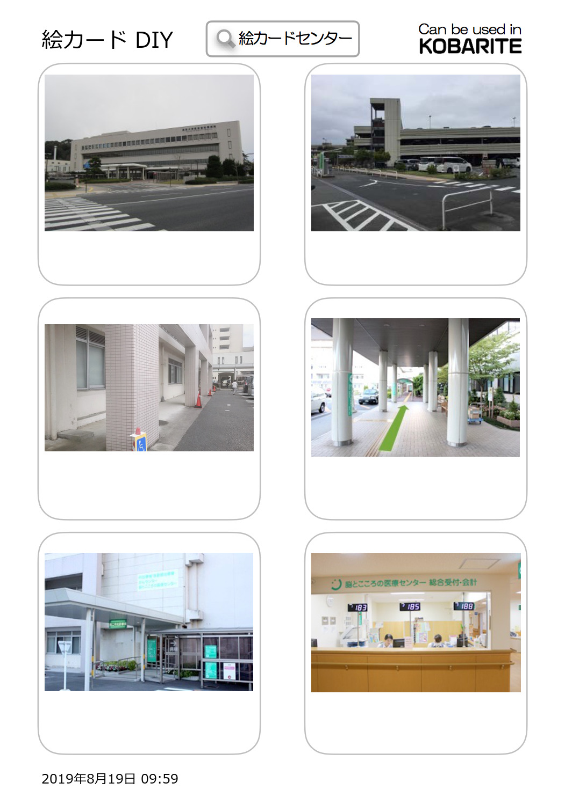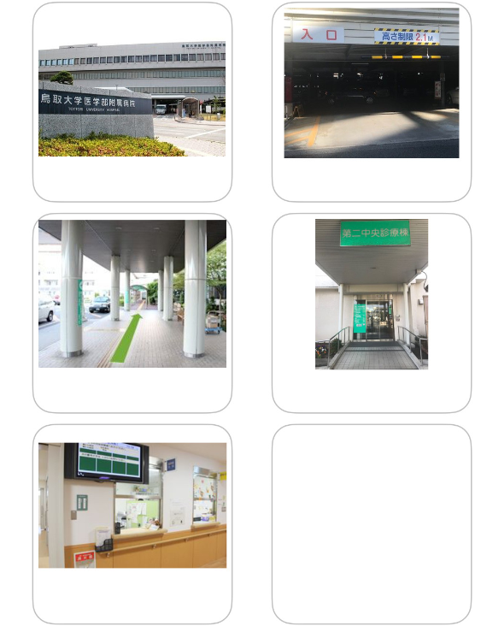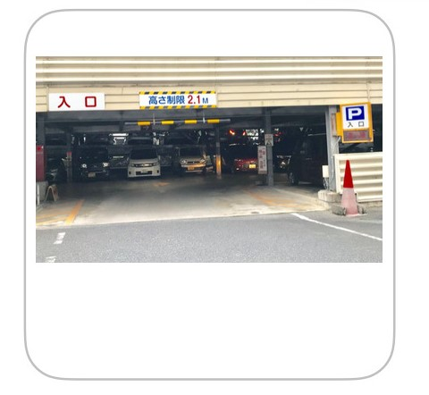

**ちゅうしゃじょう**

**う け つ け**

**い り ぐ ち**

**いりぐちまで　あるく**

**いりぐちまで　あるく**

**とりだいびょういんに　いく**



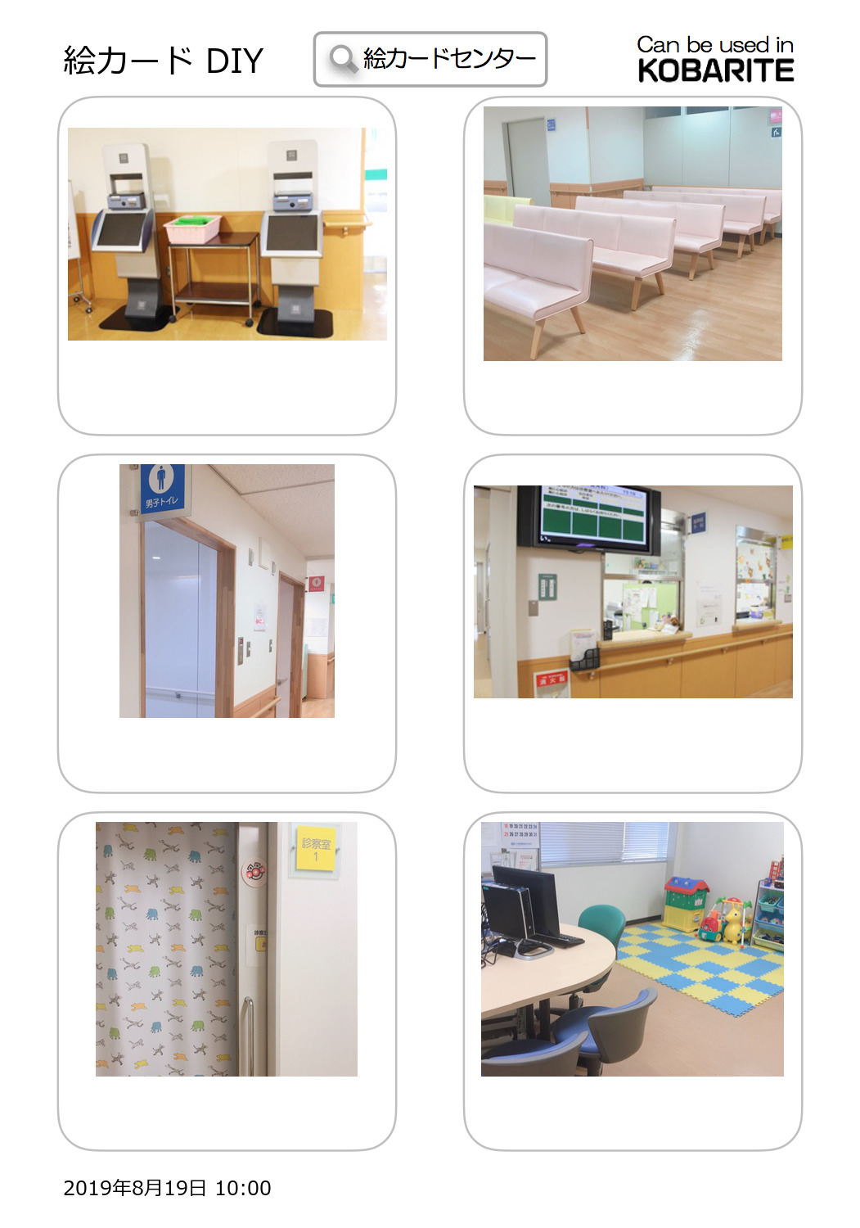

**なまえを　よばれる**

**すわって　まつ**



**しんさつしつ**

**しんさつしつに　はいる**

**と い れ**

**う け つ け**

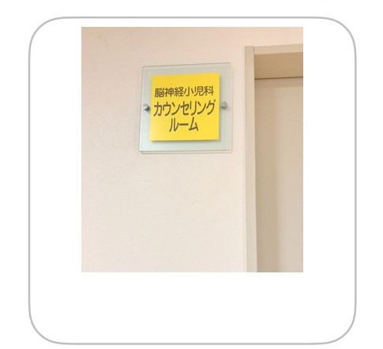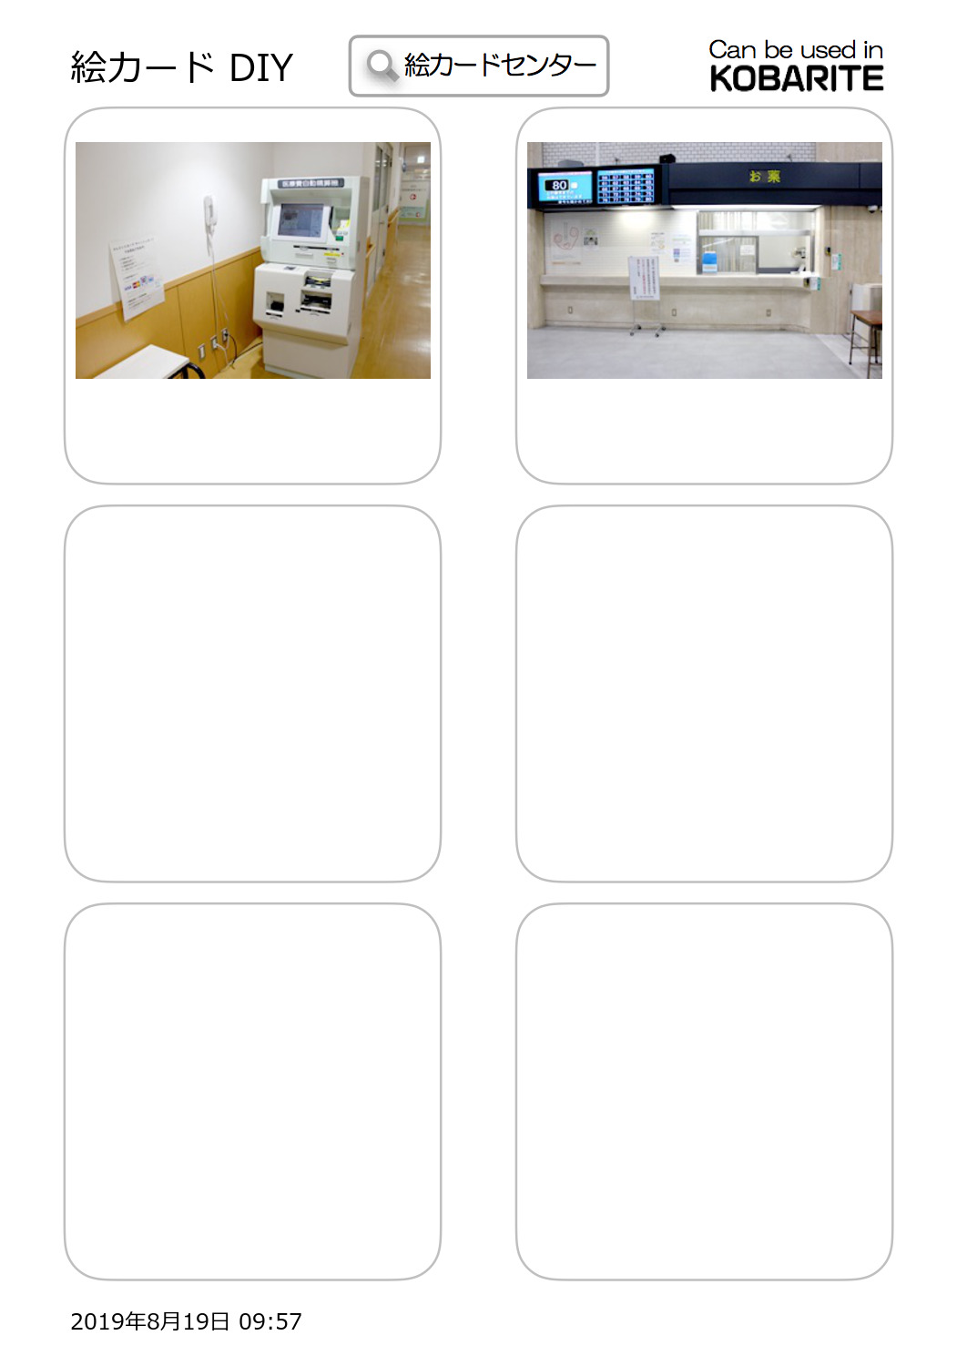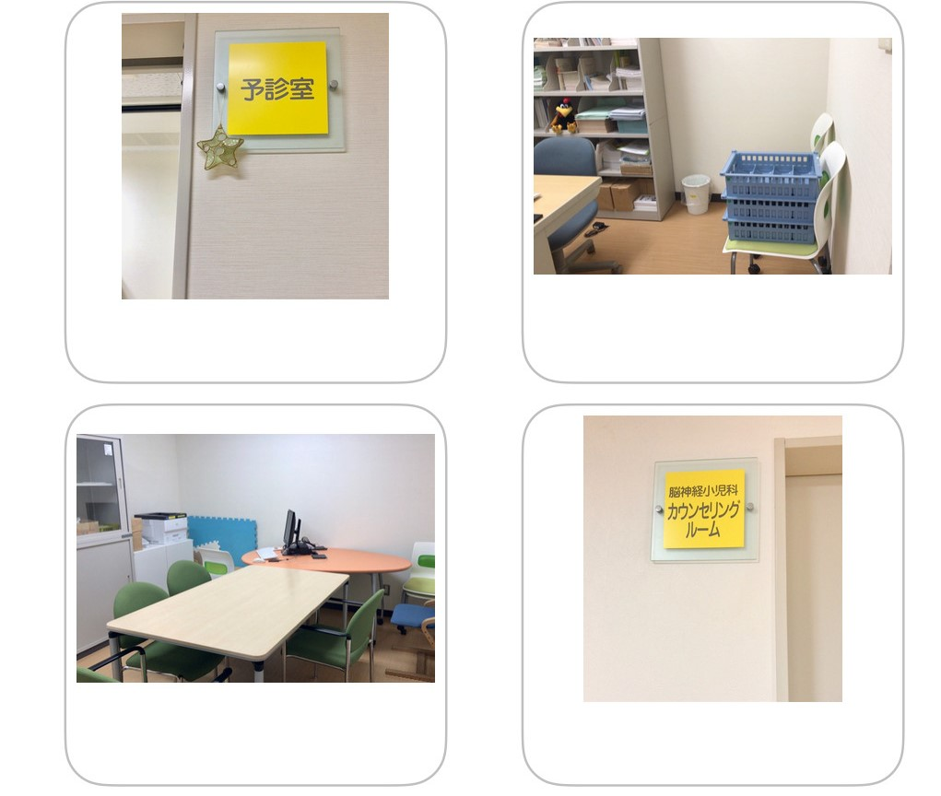

**けんさのへやに　はいる**

**おかねを　はらう**

**けんさの　へや**